**федеральное государственное автономное образовательное учреждение высшего образования**



**МОСКОВСКИЙ ПОЛИТЕХНИЧЕСКИЙ УНИВЕРСИТЕТ**

**(ВЫСШАЯ ШКОЛА ПЕЧАТИ И МЕДИАИНДУСТРИИ)**

**(Факультет информационных технологий)**

***(Институт Принтмедиа и информационных технологий)***

***Кафедра Информатики и информационных технологий***

**направление подготовки**

**09.03.02 «Информационные системы и технологии»**

**ЛАБОРАТОРНАЯ РАБОТА № 3**

**Дисциплина:** Структуры и перечисления

____________________________________________________________________

**Тема:** Циклы и ветвления

____________________________________________________________________

**Выполнил(а): студент(ка) группы:** 221-373

Гайдарь Максим Денисович

(Фамилия И.О.)

**Замечания: _________________________________________________________**

**____________________________________________________________________**

**____________________________________________________________________**

**Москва2022**

**Отчет по работе**

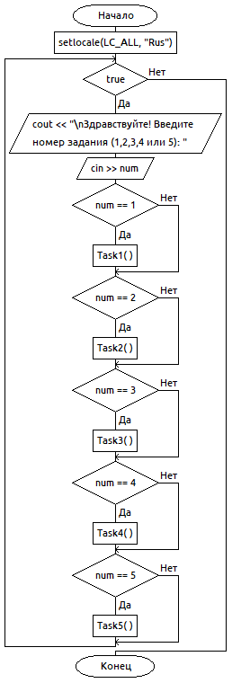

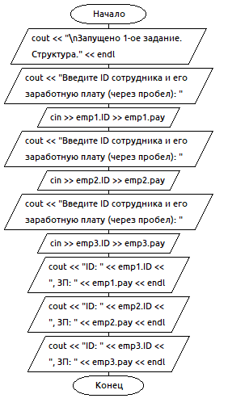

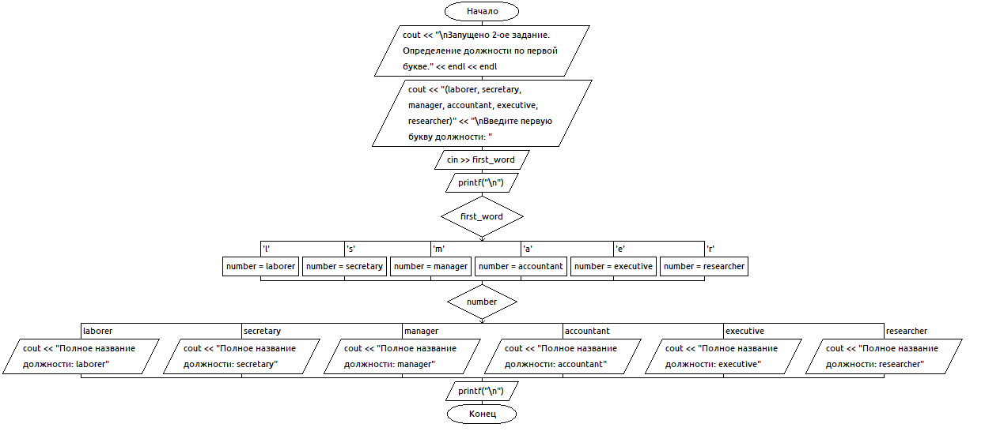

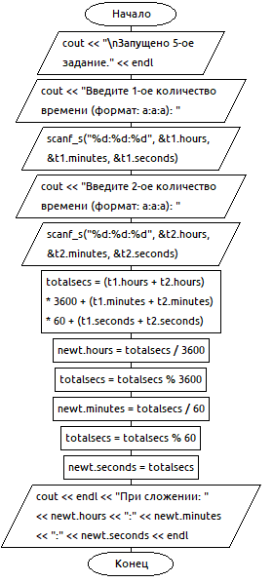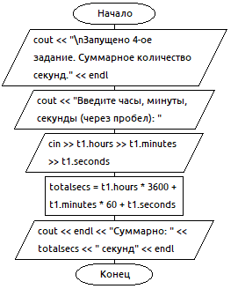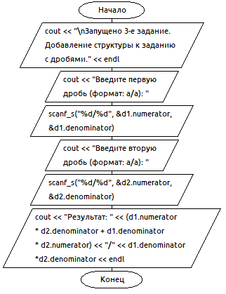

**Код программы:**

#include <iostream>

using namespace std;

void Task1()

{

cout << "\nЗапущено 1-ое задание. Структура." << endl;

struct employee

{

int ID;

float pay;

};

employee emp1, emp2, emp3;

cout << "Введите ID сотрудника и его заработную плату (через пробел): "; cin >> emp1.ID >> emp1.pay;

cout << "Введите ID сотрудника и его заработную плату (через пробел): "; cin >> emp2.ID >> emp2.pay;

cout << "Введите ID сотрудника и его заработную плату (через пробел): "; cin >> emp3.ID >> emp3.pay;

cout << "ID: " << emp1.ID << ", ЗП: " << emp1.pay << endl;

cout << "ID: " << emp2.ID << ", ЗП: " << emp2.pay << endl;

cout << "ID: " << emp3.ID << ", ЗП: " << emp3.pay << endl;

}

void Task2()

{

cout << "\nЗапущено 2-ое задание. Определение должности по первой букве." << endl << endl;

enum etype { laborer, secretary, manager, accountant, executive, researcher };

char first_word;

etype number;

cout << "(laborer, secretary, manager, accountant, executive, researcher)" << "\nВведите первую букву должности: "; cin >> first_word;

printf("\n");

switch (first_word)

{

case 'l':

number = laborer;

break;

case 's':

number = secretary;

break;

case 'm':

number = manager;

break;

case 'a':

number = accountant;

break;

case 'e':

number = executive;

break;

case 'r':

number = researcher;

break;

}

switch (number)

{

case laborer:

cout << "Полное название должности: laborer";

break;

case secretary:

cout << "Полное название должности: secretary";

break;

case manager:

cout << "Полное название должности: manager";

break;

case accountant:

cout << "Полное название должности: accountant";

break;

case executive:

cout << "Полное название должности: executive";

break;

case researcher:

cout << "Полное название должности: researcher";

break;

}

printf("\n");

}

void Task3()

{

cout << "\nЗапущено 3-е задание. Добавление структуры к заданию с дробями." << endl;

struct fraction

{

int numerator; //Числитель

int denominator; //Знаменатель

};

fraction d1, d2;

cout << "Введите первую дробь (формат: a/a): "; scanf_s("%d/%d", &d1.numerator, &d1.denominator);

cout << "Введите вторую дробь (формат: a/a): "; scanf_s("%d/%d", &d2.numerator, &d2.denominator);

cout << "Результат: " << (d1.numerator * d2.denominator + d1.denominator * d2.numerator) << "/" << d1.denominator * d2.denominator << endl;

}

void Task4()

{

cout << "\nЗапущено 4-ое задание. Суммарное количество секунд." << endl;

struct time

{

int hours;

int minutes;

int seconds;

};

time t1;

cout << "Введите часы, минуты, секунды (через пробел): "; cin >> t1.hours >> t1.minutes >> t1.seconds;

long totalsecs = t1.hours * 3600 + t1.minutes * 60 + t1.seconds;

cout << endl << "Суммарно: " << totalsecs << " секунд" << endl;

}

void Task5()

{

cout << "\nЗапущено 5-ое задание." << endl;

struct time

{

int hours;

int minutes;

int seconds;

};

time t1,t2,newt;

cout << "Введите 1-ое количество времени (формат: a:a:a): "; scanf_s("%d:%d:%d", &t1.hours, &t1.minutes,&t1.seconds);

cout << "Введите 2-ое количество времени (формат: a:a:a): "; scanf_s("%d:%d:%d", &t2.hours, &t2.minutes,&t2.seconds);

long totalsecs = (t1.hours+t2.hours) * 3600 + (t1.minutes+t2.minutes) * 60 + (t1.seconds + t2.seconds);

newt.hours = totalsecs / 3600;

totalsecs = totalsecs % 3600;

newt.minutes = totalsecs / 60;

totalsecs = totalsecs % 60;

newt.seconds = totalsecs;

cout << endl << "При сложении: " << newt.hours << ":" << newt.minutes << ":" << newt.seconds << endl;

}

int main()

{

setlocale(LC_ALL, "Rus");

int num;

while (true)

{

cout << "\nЗдравствуйте! Введите номер задания (1,2,3,4 или 5): "; cin >> num;

if (num == 1)

{

Task1();

}

if (num == 2)

{

Task2();

}

if (num == 3)

{

Task3();

}

if (num == 4)

{

Task4();

}

if (num == 5)

{

Task5();

}

}

}

**Результат работы:**

